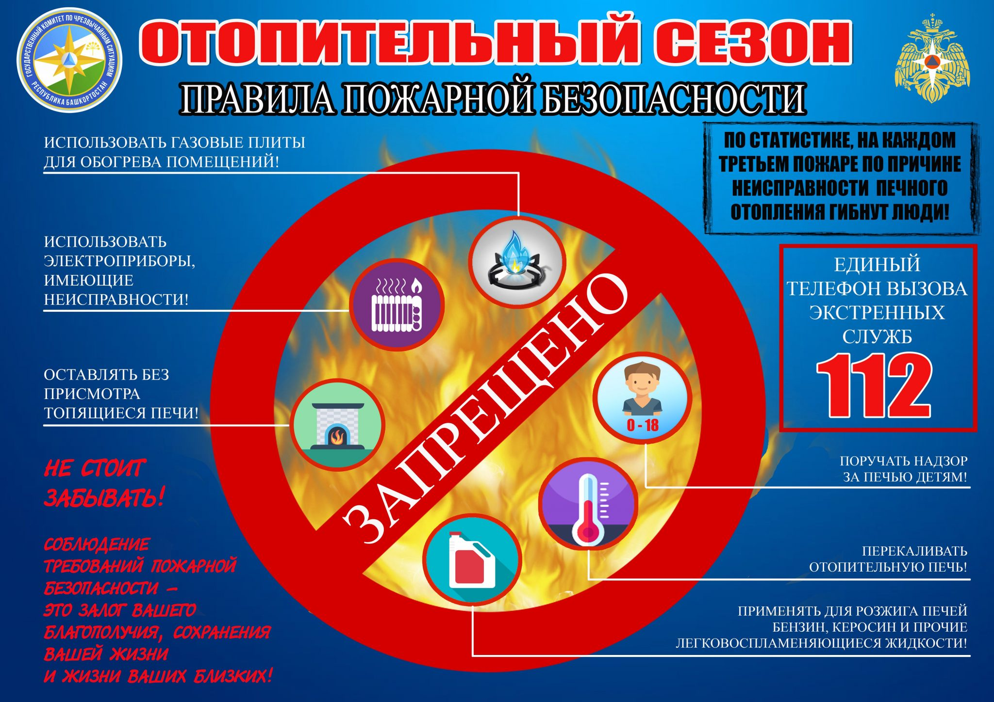

Не допустить легче, чем потушить.

С начала 2021 г., на территории Республики Башкортостан произошло 10144 пожара, при которых погибло 222 человека, 13 из которых дети. Травмы различной степени тяжести получили 205 человек.
За указанный период на территории Кугарчинского района произошло 109 пожаров, в огне погибло 2 человека. Телесные повреждения получили 5 человек.
С наступлением холодов увеличивается количество пожаров в жилых домах. Причина тому - нарушение правил эксплуатации электронагревательных приборов, отопительных печей, курение в нетрезвом виде, детская шалость с огнем. Чтобы избежать негативных последствий, необходимо помнить правила пожарной безопасности.
Одна из самых распространенных причин пожаров - неправильный монтаж и эксплуатация электрооборудования.
Нельзя оставлять без присмотра включенные в сеть электроприборы, ставить нагревательные приборы вблизи штор и мебели, вплотную к отопительным батареям.
Запрещается использовать электропровода и кабели с видимыми нарушениями изоляции, розетки, рубильники, другие электроустановочные изделия с повреждениями, применять самодельные электронагревательные приборы.
Перед началом отопительного периода собственники домовладений обязаны осуществить проверки и ремонт печей, каминов, а также других отопительных приборов и систем.
Запрещается эксплуатировать печи и другие отопительные приборы без противопожарных разделок (отступок) от горючих конструкций, предтопочных листов, изготовленных из негорючего материала размером не менее 0,5х0,7 метра, а также при наличии прогаров и повреждений в разделках (отступках) и предтопочных листах. Например, отсутствие предтопочного листа приводит к тому, что в результате выпавших углей загорается пол.
Нельзя разжигать печи бензином, керосином и другими легковоспламеняющимися жидкостями, топить печи с открытыми дверками или при их отсутствии, сушить одежду, дрова и другие материалы на поверхности приборов и дымовых труб. Обнаруженные в печи трещины и неполадки необходимо своевременно устранять.
При использовании газа запрещается пользоваться неисправными приборами, закрывать вытяжные каналы, отверстия и решетки, подключать газовые отопительные приборы к воздуховодам.
Особое внимание следует обратить на вероятность возникновения пожара из-за детских шалостей. Не разрешайте детям играть со спичками, включать газ и электроприборы. Не оставляйте малышей без присмотра. Во время учебного года дети часто могут находиться дома одни. Проведите беседу, разъяснив, где ребенка может поджидать беда, что представляет опасность, как действовать в различных экстренных ситуациях.
Причиной пожара могут стать и непотушенные сигареты, брошенные на пол спички и окурки. Не курите в помещении, не злоупотребляйте спиртным.
Предупредить гибель людей и сохранить имущество поможет автономный пожарный извещатель. Это устройство реагирует на дым еще на стадии возгорания, когда потушить огонь можно подручными средствами.
Всего одного извещателя в комнате достаточно, чтобы оповестить и разбудить даже крепко спящего человека. В случае пожара нужно незамедлительно позвонить по телефону 01, с мобильного - 101, 112.

Ильдар Махмутов
Инструктор противопожарной профилактики
Противопожарной службы Республики Башкортостан

